Форма № Н-9.02.1

МІНІСТЕРСТВО ОСВІТИ І НАУКИ УКРАЇНИ
СХІДНОУКРАЇНСЬКИЙ НАЦІОНАЛЬНИЙ УНІВЕРСИТЕТ
імені ВОЛОДИМИРА ДАЛЯ

Факультет _ Інформаційних технологій та електроніки________
(повне найменування факультету)

Кафедра __ Електронних апаратів __________________
(повна назва кафедри)

ПОЯСНЮВАЛЬНА ЗАПИСКА
до дипломного проекту (роботи)

освітньо-кваліфікаційного рівня __________бакалавр____________________
(бакалавр, спеціаліст, магістр)
напряму підготовки 172– Телекомунікації та радіотехніка
(шифр і назва напряму підготовки)

на тему

РОЗРОБКА ПІДСИЛЮВАЧА ЕЛЕКТРИЧНИХ СИГНАЛІВ ПЕРВИННИХ ВИМІРЮВАЛЬНИХ ПЕРЕТВОРЮВАЧІВ СИСТЕМ АВТОМАТИЧНОГО УПРАВЛІННЯ

Виконав: студент групи РЕА – 14Д | __________________ | В.В. Титаренко
Керівник | __________________ | О.М. Іванов
Завідувач кафедри | __________________ | В.М. Смолій
Рецензент | __________________ | В.М. Смолій

Сєвєродонецьк – 2018
Формат | Зона | Поз. |  | Позначення |  |  |  | Найменування | Кіл. |  | Примітка
 |  |  |  |  |  |  |  | Текстові документи
А 4 |  | 1 |  | ДПБ 172.01.14 ПЗ |  |  |  | Пояснювальна записка | 1
 |  |  |  |  |  |  |  | Графічні документи
А4 |  | 2 |  | ДПБ 172.01.14 ГЧ |  |  |  | Графічна частина | 22
 |  |  |  |  |  |  |  | .
 |  |  |  |  |  |  | ДПБ 172.01.14. ВП
Змн | Лист |  | № докум. |  | Підпис | Дата
Розроб. |  |  | Титаренко |  |  |  | РОЗРОБКА ПІДСИЛЮВАЧА ЕЛЕКТРИЧНИХ СИГНАЛІВ ПЕРВИННИХ ВИМІРЮВАЛЬНИХ ПЕРЕТВОРЮВАЧІВ СИСТЕМ АВТОМАТИЧНОГО УПРАВЛІННЯ |  |  | Літ. |  |  | Лист | Листів
Перевір. |  |  | Іванов |  |  |  |  |  |  |  |  |  | 2 | 60
Реценз. |  |  | Смолій |  |  |  |  |  |  | СНУ гр.РЕА-14Д
Н. контр |  |  | Іванов
Затв. |  |  | Смолій

СХІДНОУКРАІНСЬКИЙ НАЦІОНАЛЬНИЙ УНІВЕРСИТЕТ
імені ВОЛОДИМИРА ДАЛЯ

Інститут, факультет, відділення інформаційних технологій та електроніки
Кафедра електронних апаратів___
Освітньо-кваліфікаційний рівень _бакалавр______
Напрям підготовки 172_— Телекомунікації та радіотехніка

ЗАТВЕРДЖУЮ
Завідувач кафедри ЕА
___________________
«___»______2018 року

З А В Д А Н Н Я
НА ДИПЛОМНИЙ ПРОЕКТ СТУДЕНТУ
Титаренку Віктору Володимировичу

- Тема проекту: Розробка підсилювача електричних сигналів первинних вимірювальних перетворювачів систем автоматичного управління.
- Керівник проекту:к.т.н., доцентО.М. Іванов
(прізвище, ім’я, по батькові, науковий ступінь, вчене звання)
затверджені наказом вищого навчального закладу від 13.04.2018 р. №__93/48_
- Строк подання студентом проекту __10 червня 2018 р._
- Зміст розрахунково-пояснювальної записки (перелік питань, які потрібно розробити):
  - Вступ
  - Підсилювачі. Основні поняття і визначення
  - Аналіз технічного завдання
  - Розрахунок підсилювача електричних сигналів первинних вимірювальних перетворювачів
  - Заходи з охорони праці та екології

- Консультанти розділів проекту
Розділ | Прізвище, ініціали та посада консультанта | Підпис, дата
Розділ | Прізвище, ініціали та посада консультанта | Завдання видав | Завдання прийняв
Охорона праці | асистент Купіна О.А.

6. Дата видачі завдання________3 травня 2018 року_________
КАЛЕНДАРНИЙ ПЛАН

№  з/п | Назва етапів дипломного  Проекту (роботи) | Строк виконання  етапів проекту  (роботи) | Примітка
1 | Вступ | 21.05.18
2 | Підсилювачі. Основні поняття і визначення | 24.05.18
3 | Аналіз технічного завдання | 27.05.18
4 | Розрахунок підсилювача електричних сигналів первинних вимірювальних перетворювачів | 30.05.18
5 | Заходи з охорони праці та екології | 02.06.18

Студент______________________________Титаренко В.В.

Керівник проекту_____________________Іванов_О.М.
РЕФЕРАТ
Изм.
Лист
№ докум.
Подпись
Дата
Лист
4
ДПБ 172.14.ПЗ
Разраб.
Титаренко
Провер.
Иванов
Реценз.
Смолий

Н. Контр.
Иванов
Утверд.
Смолий
Разработка усилителя электрических сигналов первичных измерительных преобразователей систем автоматического управления.

Лит.
Листов
60

ВНУ гр.РЭА-14Д

Пояснительная записка к дипломному проекту содержит:
Страниц - 60 , рисунков - 26 ,таблиц - 2 , источниковлитературы - 14

Объект исследования – Усилитель электрических сигналов первичных измерительных преобразователей систем автоматического управления.
Цель работы – Разработка усилителя электрических сигналов первичных измерительных преобразователей систем автоматического управления.Разработка мер по охране труда и техники безопасности при производстве и эксплуатации электронных приборов.

В данной работе объектом разработки являетсяусилитель электрических сигналов первичных измерительных преобразователей систем автоматического управления Приведена классификация усилителей, их основные параметры и характеристики. Рассмотрены виды и режимы работы усилительных каскадов. Проведен анализ существующих схемных решений. Разработан и спроектирован усилитель электрических сигналов первичных измерительных преобразователей систем автоматического управления.

УСЛИТЕЛЬ,ОБРАТНАЯ СВЯЗЬ.БИПОЛЯРНЫЕ ТРАНЗИСТОРЫ, ПОЛЕВЫЕ ТРАНЗИСТОРЫ,ВОЛЬТАМПЕРНАЯ ХАРАКТЕРИСТИКА, АМПЛИТУДНО –ЧАСТОТНАЯ ХАРАКТЕРИСТИКА, ФАЗО – ЧАСТОТНАЯ ХАРАКТЕРИСТИКА.

СПИСОК УСЛОВНЫХ СОКРАЩЕНИЙ
УВЧ-усилитель высокой частоты ;
УНЧ - усилитель низкой частоты;
УПТ - усилитель постоянного тока;
АЧХ -амплитудно-частотная характеристика;
ФЧХ - фазо-частотная характеристика;
ООС - отрицательная обратная связь;
ПОС - положительная обратная связь;
ВАХ- вольтамперная характеристика;
ЭУ-электронное устройство;
ТЗ - техническое задание;
ЭРЭ-электрорадиоэлементы;
ДПХ - динамическая проходная характеристика;
МДП -металл-диэлектрик-полупроводник.

Содержание

Введение.................................................................................................................8

1.Усилители. Основные понятия и определения.…………………….......…..11
1.1.Классификация усилителей. Основные параметры и характеристики....11

1.2. Статический режим работы усилительных каскадов. ……………......…14

1.3.Усилительные каскады на полевых транзисторах. ……………....…....…16

1.4.Усилительный каскад на биполярном транзисторе с общим эмиттером.17
1.5. Усилительный каскад на биполярном транзисторе с общей базой.……17

1.6. Дифференциальные усилительные каскады.…………………..………....18

1.7. Многокаскадные усилители.………………………………………....……20

2. Анализ технического задания.……………………….......…………………22

3. Расчет усилителя электрических сигналов первичных измерительных преобразователей ……...................................................................................…..24

3.1. Расчёт оконечного каскада.…......................................................…………24

3.2. Расчёт предоконечного каскада……………………...........................……31

3.3. Расчёт входного каскада.………………………………….........…………38

3.4. Расчет межкаскадных связей.………………............................………..41
4.Мероприятия по охране труда и экологии.…………………...…………….43
4.1. Защитное зануление, назначение и принцип действия……....……….…43
4.2. Сопротивление тела человека..………………………....……….…....……45
4.3. Виды поражения электрическим током.……………......................………49
4.4. Основные меры защиты от поражения электрическим током….........….53
Выводы……………………………………………………………………..…….58
Список литературы……………………………………………………….....…..59

Введение

Усилители электрических сигналов широко применяются во многих областях современной науки и техники. Особенно широкое применение усилители имеют в радиосвязи и радиовещании, радиолокации, радионавигации, радиопеленгации, телевидении, звуковом кино, дальней проводной связи, технике радиоизмерений, где они являются основой построения всей аппаратуры.
Кроме указанных областей техники, усилители широко применяются в телемеханике, автоматике, счетно-решающих и вычислительных устройствах, в аппаратуре ядерной физики, химического анализа, геофизической разведки, точного времени, медицинской, музыкальной и во многих других приборах.
Усилители делятся на ряд типов по различным признакам. По роду усиливаемых электрических сигналов усилители можно разделить на две группы:
– усилители гармонических сигналов, предназначенные для усиления периодических сигналов различной величины и формы, гармонические составляющие которых изменяются много медленнее длительности устанавливающихся процессов в цепях усилителя;
– усилители импульсных сигналов, предназначенные для усиления непериодических сигналов, например непериодической последовательности электрических импульсов различной величины и формы.
По ширине полосы и абсолютным значениям усиливаемых частот усилители делятся на ряд следующих типов:
– усилители постоянного тока или усилители медленно меняющихся напряжений и токов, усиливающие электрические колебания любой частоты в пределах от низшей нулевой рабочей частоты до высшей рабочей частоты;
– усилители переменного тока, усиливающие колебания частоты от низшей границы до высшей, но неспособные усиливать постоянную составляющую сигнала;
– усилители высокой частоты (УВЧ), предназначенные для усиления электрических колебаний несущей частоты, например принимаемых приемной антенной радиоприемного устройства;
– усилители низкой частоты (УНЧ), предназначенные для усиления гармонических составляющих не преобразованного передаваемого или принимаемого сообщения.
Усилители низкой частоты характеризуются большим отношением высшей рабочей частоты к низшей, лежащим в пределах 10 – 500 Гц для усилителей звуковых частот и превышающим 105 Гц для некоторых типов видео усилителей. Усилители с высшей рабочей частотой порядка сотен килогерц и выше, одновременно имеющие большое отношение высшей рабочей частоты к низшей, обычно называются широкополосными усилителями.
К основным характеристикам усилителей относятся: а) Амплитудная характеристика – это зависимость амплитуды выходного напряжения (тока) от амплитуды входного напряжения (тока).
б) Амплитудно-частотная характеристика (АЧХ) и фазочастотная характеристика (ФЧХ). АЧХ – это зависимость модуля коэффициента усиления от частоты, а ФЧХ – это зависимость угла сдвига фазы между входным и выходным напряжениями от частоты.
в) Переходная характеристика – это зависимость выходного сигнала от времени при скачкообразном входном воздействии.
Усилители звуковой частоты предназначены для усиления непрерывных периодических сигналов, частотный спектр которых лежит в пределах от десятков герц до десятков килогерц. Современные УНЧ выполняются преимущественно на биполярных и полевых транзисторах в дискретном или интегральном исполнении. Назначение УНЧ в конечном итоге состоит в получении на заданном сопротивлении оконечного нагрузочного устройства требуемой мощности усиливаемого сигнала.
В качестве источника входного сигнала УНЧ могут использоваться такие устройства как микрофон, звукосниматель, фотоэлемент, термопара, детектор и т.д. Типы нагрузок также весьма разнообразны. Ими могут быть громкоговоритель, измерительный прибор, записывающая головка магнитофона, последующий усилитель, осциллограф, реле и т.д. Большинство из перечисленных выше источников входного сигнала развивают очень низкое напряжение. Подавать его непосредственно на каскад усиления мощности не имеет смысла, так как при таком слабом управляющем напряжении невозможно получить сколько-нибудь значительное изменения выходного тока, а следовательно, и выходной мощности. Поэтому в состав структурной схемы усилителя, кроме выходного каскада, отдающего требуемую мощность полезного сигнала в нагрузку, как правило, входят предварительные каскады усиления. Основными техническими показателями УНЧ являются: коэффициенты усиления (по напряжению, току и мощности), входное и выходное сопротивления, выходная мощность, коэффициент полезного действия, номинальное входное напряжение (чувствительность), диапазон усиливаемых частот, динамический диапазон амплитуд и уровень собственных помех, а также показатели, характеризующие нелинейные, частотные и фазовые искажения усиливаемого сигнала.
Целью данной работы является разработка усилителя электрических сигналов первичных измерительных преобразователей системавтоматического управления.

- Усилители. Основные понятия и определения.
1.1 Классификация усилителей. Основные параметры и характеристики.

По роду усиливаемых электрических сигналов различают усилители гармонических сигналов и усилители импульсных сигналов.
По характеру изменения усиливаемого сигнала во времени усилители делят на усилители постоянного тока и усилители переменного тока, подразделяемые на усилители низкой частоты, высокой частоты,широкополосные, избирательные, универсальные многофункциональные и пр.[1].

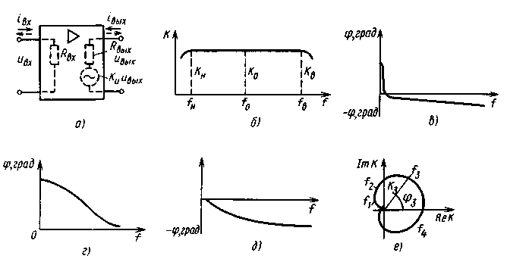
Рис. 1.1. Структура усилителя (а) и его характеристики: частотная (б); фазовая (в); фазовая для диапазона низких частот (г); фазовая для диапазона высоких частот (д); амплитудно-фазовая (е)

В зависимости от характера нагрузки и назначения различают усилители напряжения, тока, мощности. Такое разделение условно, так как в любом случае в конечном счете усиливается мощность.
Структура усилителя и его характеристики приведены на рис. 1.1, д — е. Основнымипараметрами усилителей являются:
Коэффициентом усиления или коэффициентом передачи называют отношение выходного сигнала к входному.
В зависимости от характера входной или выходной величин коэффициент усиления подразделяют на коэффициент усиленияпо напряжению ; коэффициент усиления по току; коэффициент усиления по мощности В ряде случаев коэффициенты усиления выражают в логарифмических единицах —- децибелах (дБ):
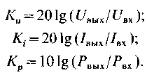(1.1)
Логарифмические единицы удобны тем, что если известны коэффициенты усиления отдельных каскадов или узлов усилителя, общий коэффициент усиления которого равен произведению этих коэффициентов, то его находят как алгебраическую сумму логарифмических коэффициентов усиления отдельных каскадов.
Отношение наибольшего допустимого значения входного напряжения к его наименьшему допустимому значению называют динамическим диапазоном:

D=U_{Bxm}JU_{Bxmin}, D(Ab) = 20\g(U_{BXm}JU_{Bxmin}). (1.2)

Введение коэффициента D, характеризующего динамический диапазон, необходимо потому, что максимально допустимое входное напряжение усилителя ограничено искажениями сигнала.
Выходная мощность характеризуется номинальной выходной мощностью. Под ней понимают мощность на выходе усилителя при работе на расчетную нагрузку и заданном коэффициенте гармоник или нелинейных искажений [1].
Коэффициент полезного действия представляет собой отношение выходной мощности, отдаваемой усилителем в нагрузку, к общей мощности, потребляемой от источника питания характеризует энергетические показатели усилителя.
Характеристики преобразования показывают, как преобразуется входной сигнал в зависимости от параметров усилителя.
Амплитудно-частотная характеристика усилителя- это зависимость модуля коэффициента усиления от частоты входного сигнала (рис. 1.1, б).
Фазо-частотная характеристика - зависимость угла сдвига фазы между выходным и входным напряжениями oт частоты (рис. 1.1, в). В ряде случаев для наглядности строят фазовые характеристики отдельно для области низких и области верхних рабочих частот (рис. 1.1, г, е).
Амплитудно-фазовая характеристика — это построенная в полярной системе координат зависимость коэффициента усиления и фазового сдвига усилителя от частоты (рис. 1.1, е).
Амплитудная характеристика — зависимость амплитудного значения напряжения первой гармоники выходного напряжения от амплитуды синусоидального входного напряжения (рис. 1.2, а).
Переходная характеристика — зависимость от времени выходного напряжения усилителя, на вход которого подан мгновенный скачок напряжения (рис. 1.2, б). Эта характеристика дает возможность определить переходные искажения[2].
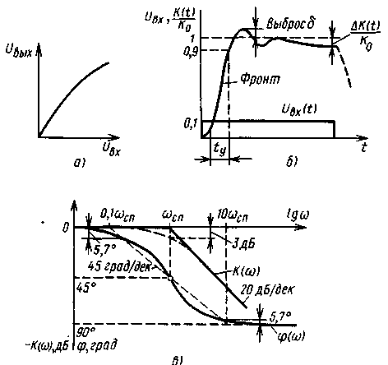
Рис. 1.2. Амплитудная (о) и переходная (б) характеристики усилителя, логарифмические характеристики апериодического звена (в)

1.2. Статический режим работы усилительных каскадов.
Усилители электрических сигналов чаще всего выполняют на биполярных или полевых транзисторах.
Трем возможным схемам включения транзисторов соответствуют три основных типа усилительных каскадов: с общим эмиттером (или с общим истоком); с общей базой (или с общим затвором); с общим коллектором (или с общим стоком).
Различные многокаскадные усилители и каскадные схемы являются комбинациями перечисленных усилительных каскадов [2].
Для нормальной работы любого усилительного каскада необходимо при отсутствии входного сигнала установить определенные токи и напряжения на активном приборе (обеспечить требуемый режим). Ток и падение напряжения на активном приборе зависят от выбора рабочей точки на семействе его входных и выходных характеристик. Для их определения все усилительные каскады на одном активном приборе приводятся к эквивалентной схеме (рис. 1.6, а), состоящей из последовательно соединенных резисторов R₁,R₂ и активного нелинейного прибора, токи и напряжения которого зависят от управляющего сигнала. Резистор R₁представляет собой эквивалентное активное сопротивление, через которое один из электродов электронного прибора (коллектор, сток, анод) подключен к источнику питания. Резистор R₂ – эквивалентное сопротивление, через которое второй электрод электронного прибора подключен к другому полюсу источника питания.
Определить ток и падение напряжения нелинейной цепи можно аналитическим (используется очень редко) и графоаналитическим методами.
При использовании графоаналитического метода строиться линия нагрузки по постоянному току. Она представляет собой вольт-амперную характеристику той части обобщенной цепи, в состав которой не входит нелинейный управляемый внешним сигналом активный прибор. В рассматриваемом случае это вольт-амперная характеристика резисторов R₁,R₂.
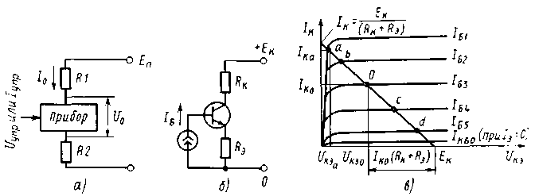
Рис. 1.3. Общая эквивалентная схема усилительных каскадов для режима большого сигнала (а): усилительный каскад с ОЭ (б); пример построения линии нагрузки (в)

1.3. Усилительные каскады на полевых транзисторах.
Усилительные каскады на полевых транзисторах управляются напряжением, приложенным или к запертомуp-n-переходу (в транзисторах с управляющим p-n-переходом), или между электрически изолированным затвором и подложкой, которая часто соединяется с одним из электродов транзистора (в МДП-транзисторах). Ток затвора в усилительных каскадах, собранных на полевых транзисторах, мал и для кремниевых структур с управляющим p-n-переходом не превышает 10 ⁻⁸А. Для МДП-транзисторов этот ток на несколько порядков меньше. Для транзисторов с p-n-переходом входное сопротивление на низких частотах составляет десятки МОм, а для МДП-транзисторов достигает 10¹² —10¹⁵ Ом. С повышением частоты входное сопротивление существенно уменьшается из-за наличия емкостей затвор — исток и затвор — сток [3].
Каскад с общим истоком. Упрощенная эквивалентная схема усилительного каскада с общим истоком для режима малого сигнала показана на рис. 1.8, а.
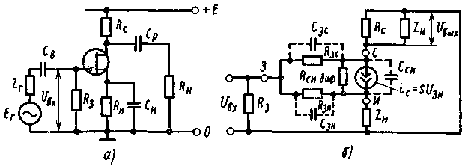
Рис. 1.4. Усилительный каскад с общим истоком: принципиальная (а) и эквивалентная (б) схемы

1.4. Усилительный каскад на биполярном транзисторе с общим эмиттером.
Упрощенная схема транзисторного усилительного каскада с общим эмиттером (ОЭ) показана на рис.1.9, а.
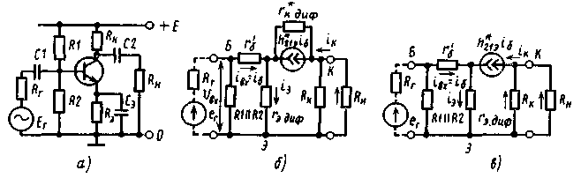
Рис. 1.5. Усилительный каскад: с общим эмиттером (о); полная (б) и упрощенная (в) -эквивалентные схемы усилительного каскада для области средних частот

1.5. Усилительный каскад на биполярном транзисторе с общей базой.
Усилительные каскады с общей базой (ОБ) (рис. 1.10,а) используют реже, чем каскады с общим эмиттером.
На рис. 1.10,а представлена упрощенная эквивалентная схема для области средних частот.
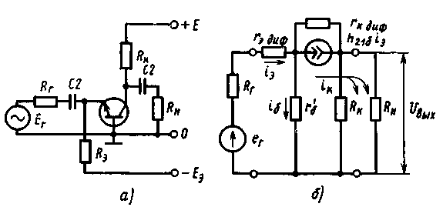
Рис. 1.6 Усилительный каскад с общей базой (а) и его упрощенная эквивалентная схема для области средних частот (б)

1.6. Дифференциальные усилительные каскады.

Дифференциальный усилительный каскад (рис. 1.11,а) имеет два входа и усиливает разность напряжений, приложенных к ним. Если на оба входа подать одинаковое (синфазное) напряжение, то усиление будет чрезвычайно мало. Дифференциальный усилительный каскад не усиливает синфазный сигнал.
Дифференциальный каскад состоит из двух транзисторов, эмиттеры которых соединены и подключены к общему резистору R₃. Для сигнала U_{Bх1}транзистор VT1 включен по схеме с ОЭ, а транзистор VT2 — по схеме с ОБ. Для сигнала U_{Bx2}транзистор VT1 включен по схеме с ОБ, а транзистор VT2 — по схеме с ОЭ.
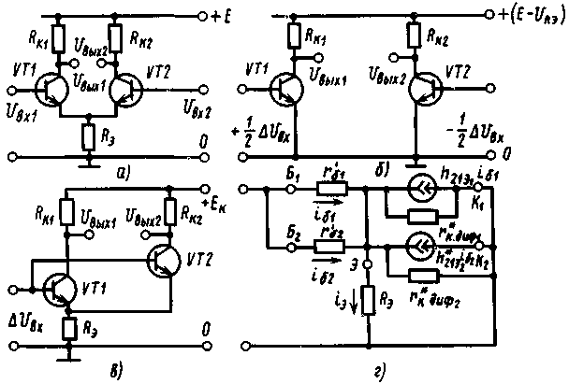
Рис. 1.7. Дифференциальный усилительный каскад:
а базовая схема, 6 схема эквивалентного преобразования, в схема при подаче синфазного напряжения, г упрощенная эквивалентная схема для синфазного входного сигнала

Если входное напряжение изменить только на одном входе на ΔU_{вх}, т.е. ΔU’_{вх1}=ΔU_{вх1}+ΔU_{вх}, то это приведет к изменению тока через соответствующий транзистор. Если бы транзисторVT2 отсутствовал, транзистор VT1 был бы включен по схеме с ОЭ и ток в его цепи изменился бы на 2ΔΙ_{к}. При этом падение напряжения R_{э} увеличилось бы на ΔU_{Rэ.}
ΔU’_{Rэ}=ΔU_{вх}=2ΔΙ_{к}R_{э}.
Но увеличение падения напряжения на резисторе R_{э}приведет к уменьшению разности потенциалов между базой и эмиттером транзистора VT2 и ток его уменьшится, причем изменение тока транзистора VT2 будет таково, что приращения напряжений эмиттер – база обоих транзисторов будут одинаковы. Следовательно, при увеличении ΔU_{вх1}наΔU_{вх}потенциал эмиттера увеличится на ΔU_{вх}/2, что эквивалентно увеличению тока через резистор R_{э}на ΔΙ_{к}. При этом приращение напряжения база – эмиттер для транзистора VT1 равно ΔU_{вх}/2 и -ΔU_{вх}/2 для транзистора VT2. Ток каждого плеча изменится на ΔΙ_{к}. Очевидно, что независимо от того, как на вход каскада подаются напряжения, токи транзисторов в первом приближении меняются одинаково [4].

1.7. Многокаскадные усилители.

Усилительные каскады, рассмотренные в предыдущих разделах, имеют ограниченный коэффициент усиления, зависящий от параметров транзисторов и других компонентов схемы. Эти одиночные каскады, как правило, не в состоянии обеспечить требуемый коэффициент усиления. Поэтому строят многокаскадные усилители, представляющие последовательное соединение одиночных усилительных каскадов. В настоящее время промышленность освоила выпуск интегральных многокаскадных усилителей различного назначения. Они являются готовыми функциональными узлами с известными параметрами. Комбинируя и соединяя их между собой соответствующим образом, реализуют многокаскадные усилители, имеющие требуемые параметры и характеристики преобразования.
Можно выделить следующие типы связи между микросхемами и отдельными усилительными каскадами: гальваническую (непосредственную); емкостную (с помощью RС-цепочек); трансформаторную; с помощью частотно-зависимых цепей; оптронную.
Для сравнительно низкочастотных усилителей чаще всего используют первый и второй тип связи. Третийприменяют реже из-за больших габаритов трансформаторов, невозможности их микроминиатюризации, высокой стоимости, сложности изготовления, повышенных нелинейных искажений. Однако трансформаторная связь успешно может быть использована при необходимости получить максимальное усиление по мощности. Четвертыйтип используют при создании избирательных усилителей, а пятый применяется сравнительно редко, только в специальных случаях, когда при низкой рабочей частоте требуется хорошая гальваническая развязка между каскадами [3].

2.Анализ технического задания.

Расчет любого сложного электронного устройства (ЭУ) сводится к последовательному расчету функциональных элементов. Расчет ЭУ, состоящего из ряда последовательно соединенных функциональных элементов, начинают со стороны его выхода, с конца. Выходной функциональный элемент - единственный в ЭУ, для расчета которого в техническом задании сформулированы достаточные требования. Расчет ЭУ часто имеет итерационный характер. После выполнения ряда расчетных операций возникает необходимость повторить предыдущие операции для улучшения структуры или режимов всего ЭУ или его функциональных частей. Например, расчет может показать необходимость введения дополнительных обратных связей, что, собственно, потребует повторения некоторой части расчетов.
Детальному расчету функциональныхэлементов должны предшествовать ориентировочный расчет значений выходных параметров тех функциональных элементов, которые определяют значение выходных параметров всего ЭУ. Это позволяет достаточно быстро оценить практическую возможность их реализации. Например, перед тем как рассчитывать каскады многокаскадного усилителя, необходимо распределить между ними все виды искажений, определить их коэффициенты усиления и полосы пропускания. Если полученное значения представляются достижимыми, то можно переходить к расчету функциональных элементов.
При проектировании ЭУ наиболее часто выполняют:
а) ориентировочный расчет выходных параметров функциональных элементов, производимых при выборе их принципиальных схем;
б) расчеты, на основе которых выбирают типы активных электрорадиоэлементов;
в) расчеты рабочих режимов активных ЭРЭ, включая расчет температурной нестабильности;
г) расчет значений параметров R,C,L пассивных ЭРЭ, обеспечивающих выбранные режимы активных ЭРЭ, а также расчет протекающих через пассивные ЭРЭ токов, падающих на них напряжений и рассеиваемых ими мощностей;
д) определение номинальных значений параметров пассивных ЭРЭ и выбор их типов;
е) расчет выходных параметров ЭУ с целью проверки их соответствия требованиям технического задания. Задача анализа наиболее ответственная, его результаты должны быть достаточно точными. Поскольку аналитические методы не обеспечивают требуемой точности, анализ электронных схем чаще производится или на физической модели, или на ЭВМ.
Предположительно усилитель низких частот будет реализован на трёхкаскадной структуре. Оконечный каскад планируется реализовать на паре комплементарных транзисторов со схожими характеристиками и близкими по значению параметрами.

Предоконечный каскад, является связующим междуоконечным и входным, так как может быть, что входное сопротивление оконечного каскада будет очень мало. Предоконечный каскад будет реализован на базе какого-нибудь транзистора. Входной каскад будет основываться на ИМС, которая будет выбрана в ходе расчётов.

Между полученными каскадами размещаются разделительные конденсаторы, чтобы предотвратить попадание постоянных составляющих из одного каскада в другой.

3. Расчет усилителя электрических сигналов первичных измерительных преобразователей.

3.1. Расчёт оконечного каскада.

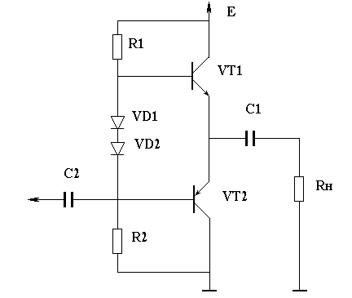
Рис.3.1. Схема оконечного каскада.

Выбор транзисторов, по допустимой мощности рассеяния на коллекторе, и максимальной амплитуде коллекторного тока:

P_{max}≥(0.25÷0.3)P_{вых}Р_{max}≥(0.275÷0.33) (Вт)

$\begin{aligned}I_{\text{kma}}=\sqrt{\frac{2⋅P_{\text{вых}}}{R_{н}}}=\sqrt{\frac{2⋅1\text{.}1}{7}}=0\text{.}\text{56} \left(\text{mA}\right) \\ U\text{экmax=}\sqrt{2⋅P_{\text{вых}}⋅R_{н}}=\sqrt{2⋅1\text{.}1⋅7}=3\text{.}\text{92} \left(B\right)\end{aligned}$ (3.1)
По этим параметрам выбираем транзисторы для оконечного каскада[5]:
КТ814А и КТ815А ниже приведены их параметры:

I_{kmax} = 1.5 (A) U_{кэmax} = 25 (B)
P_{kmax} = 1 (Bт) h₂₁ = 40 − 70

Выбор источника питания:

Е ≥ 2(U_{нач} + U _{mн}) = 9 (B) Е_{п}≥ 2(0,5 + 3,92)=8,84 (В)
Е_{п}≥8,84 (В) следовательно выбираем питание Е_{п}=9 (В)

Графоаналитический метод:

U_{кэ=}Е_{п}/2=9/2=4,5BI_{к}=Е_{п}/2R_{н}=9/(2*7)=0,64А

В системе координат выходной характеристики (рис. 3.2. и 3.3.) строим треугольник мощности: прямая U_{нач.} отсекает область существенной нелинейности токов базы, от U_{нач.} откладываем величину U_{кэ}, затем соединяем точки I_{к} и U_{кэ.} Далее строим Р_{кдоп}- нагрузочная кривая, которая в данныхрасчётах не должна заходить в область треугольника мощности, но максимально приближаться к нему. Из этого следует, что транзисторы работают без радиаторов.

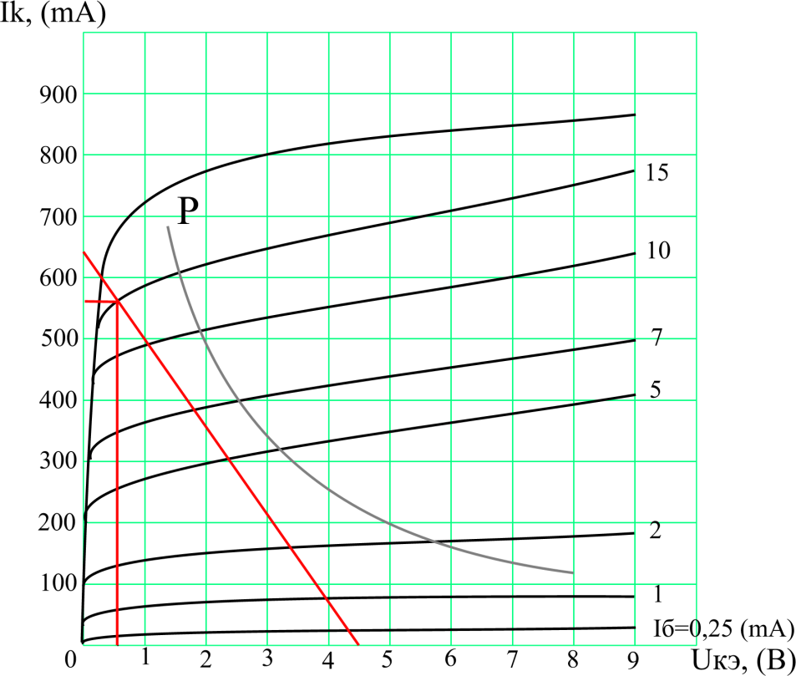

Рис.3.2. Семейство выходных характеристик транзистора КТ814(815)А

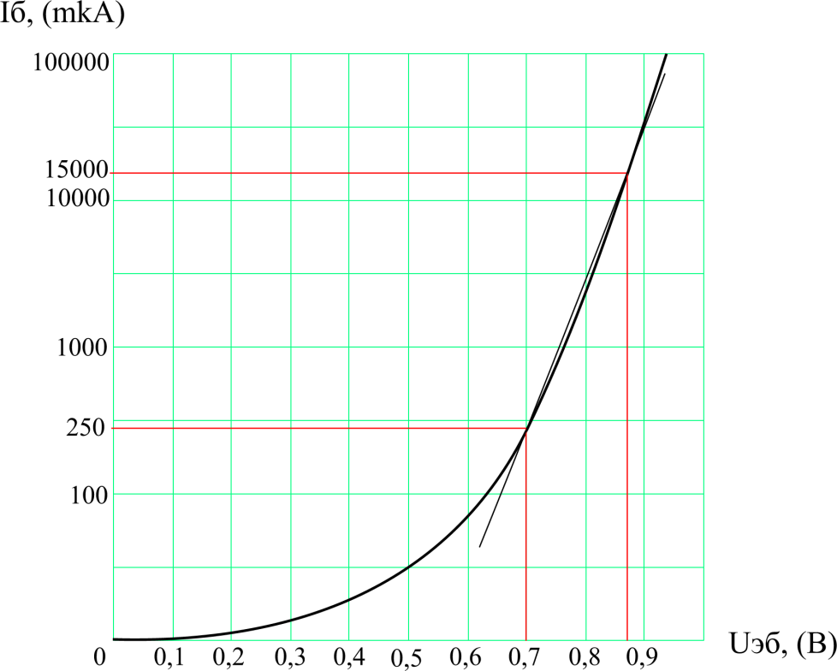

Рис.3.3. Входная характеристика транзистора КТ814(815)А

Определяем рабочую область по входной характеристике.

I_{бmin}=0,25 (mA) U_{эб0}=0,7 9 (B)
I_{бmax}= 15 (mA) U_{эбmax}=0,87 (B)
ΔI_{mб}= 14,75 (mA) U_{mб}=0,17 (B)

Определяем глубину ООС:

F=1+g_{21*}R_{н} ,где g₂₁усреднённая крутизна характеристики транзистора.
$$g_{\text{21}}=\frac{I_{\text{mn}}}{U_{\text{mб}}}=\frac{0,\text{56}}{0,\text{17}}=3,\text{29}$$

F=1+3,29 *7=24,03

Рассчитаем делитель напряжения для выходного каскада:

$R1=R2=\frac{Eп−2U\text{эб}0}{2\text{Iдел}}$ (3.2)

I_{дел}=(3÷5)I_{б0}; I_{дел}=(0,75÷1,25) (mA)

Следовательно выбираем ток делителя равный I_{дел}=0,75 (mA)
$R1=R2=\frac{9−20,7}{2⋅0,\text{75}⋅{\text{10}}^{−3}}=\text{5080}≈\text{5100} (\text{Om})$согласно рядаЕ24
I_{диода}= I_{дел}+I_{б0}; I_{диода}=0,75+0,25=1 (mA)

При этих токах падение напряжения на диодах должно составлять: 2 U_{эб0}=1.4 B.
Включение двух диодов КД-514А последовательно, обеспечат требуемое падение напряжения[4].

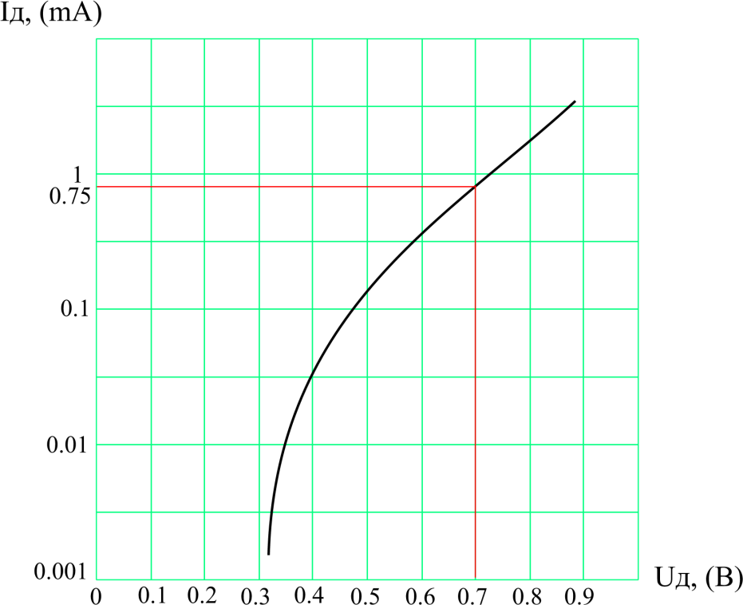

Рис.3.4. Вольтамперная характеристика диода КД-514А.

Расчёт входного сопротивления с учётом ООС:

$R_{\text{вх}}=\frac{FR_{\text{дел}}}{F+g\text{11}R_{\text{дел}}}$;где$g_{\text{11}}=\frac{I_{\text{mб}}}{U_{\text{mб}}}$; (3.3)
$g_{\text{11}}=\frac{\text{15}⋅{\text{10}}^{−3}}{0,\text{17}}=0,\text{088} (\text{Cm})$$R_{\text{дел}}=\frac{\text{5100}}{2}=\text{2550} (\text{Om})$

$$R_{\text{вх}}=\frac{\text{24},\text{03}⋅\text{2550}}{\text{24},\text{03}+0,\text{088}⋅\text{2550}}=\frac{\text{61276},5}{\text{248},\text{43}}=\text{246} (\text{Om})$$

Расчитаем амплитудные значения на входе:

; $K0=\frac{3,\text{29}⋅7}{\text{24},\text{03}}=0,\text{95}$;
$U_{m \text{вх}}=\frac{U_{\text{mн}}}{K0}=\frac{3,\text{92}}{0,\text{95}}=4,\text{12} (B)$ (3.4)$i_{m \text{вх}}=\frac{U_{m \text{вх}}}{R_{\text{вх}}}=\frac{3,\text{92}}{\text{246}}=\text{15},9 (\text{mA})$ (3.5)
$R_{г}=(0\text{.}5÷0\text{.}7)⋅R_{\text{вх}}=(0\text{.}5÷0\text{.}7)⋅\text{246}=(\text{123}÷\text{172}) (\text{Om})$Построим сквозную характеристику:
ВыбираемR_{г}=150 (Om)

I_{б,} (mA) | I_{к,} (mA) | U_{эб,} (B) | I_{б*}R_{г}(B) | E_{б}= I_{б *} R_{г}+ U_{эб,} (B)
0.25 | 20 | 0.7 | 0,0375 | 0,737
1 | 65 | 0,77 | 0,15 | 0,92
2 | 130 | 0,8 | 0,3 | 1,1
5 | 305 | 0,83 | 0,75 | 1,58
7 | 380 | 0,85 | 1,05 | 1,9
10 | 480 | 0,86 | 1,5 | 2,36
15 | 560 | 0,87 | 2,25 | 3,12

По сквозной характеристики определяем:

I₁=560 (mA)
I₂=360 (mA)

Отсюда следует:
$γ_{3}=\left|\frac{I1−2I2}{2(I1+I2)}\right|=\left|\frac{0,\text{56}−0,\text{72}}{2(0,\text{56}+0,\text{36})}\right|=\left|\frac{−0,\text{16}}{1,\text{84}}\right|=0\text{.}\text{09}$ (3.6)

Задаём коэффициент асимметрии плеч который равен Х=0.5, тогда коэффициент нелинейных искажений по второй гармонике:

$γ_{2}=\frac{x}{2⋅\left(2+x\right)}=\frac{0\text{.}5}{2\left(2+0\text{.}5\right)}=0\text{.}1$ (3.7)
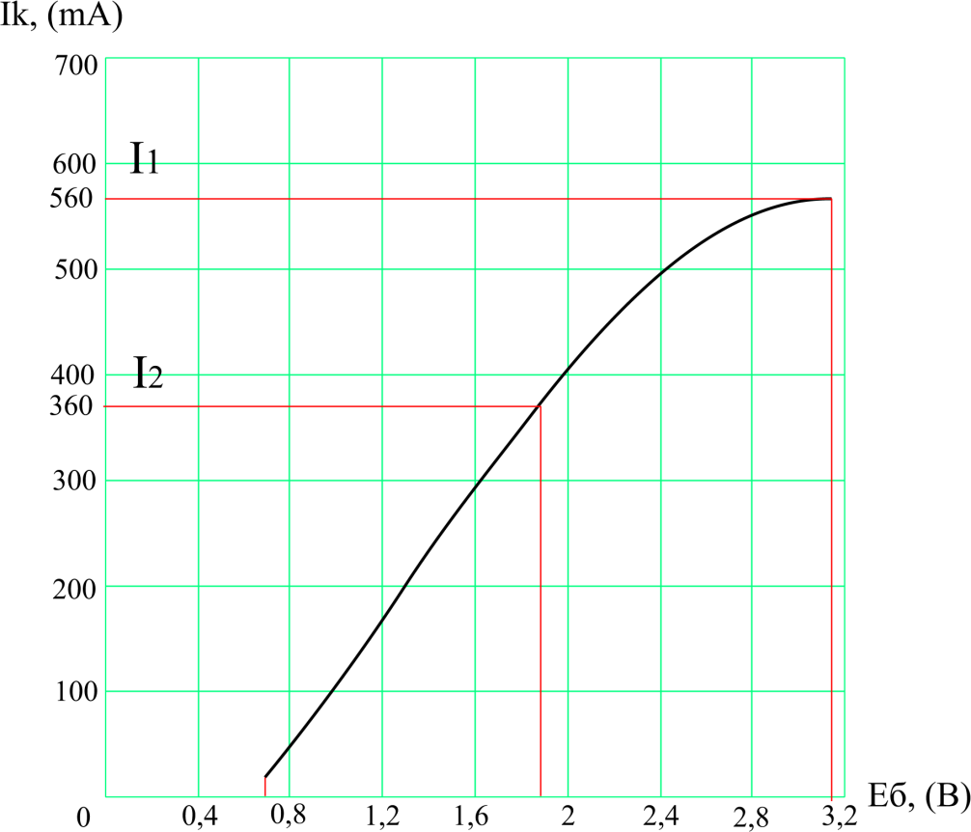

Рис.3.5. Сквозная характеристика.
С учётом ООС:

$γ_{3\text{.}\text{ос}}=\frac{γ_{3}}{F}=\frac{0,\text{09}}{\text{24},\text{03}}=0,\text{003}$$γ_{2\text{.}\text{ос}}=\frac{γ_{2}}{F}=\frac{0\text{.}1}{\text{24},0\text{.}3}=0\text{.}\text{004}$

$γ_{\text{ос}}=\sqrt{γ_{2 \text{ос}}^{2}+γ_{3 \text{ос}}^{2}}=\sqrt{0,\text{000016}+0,\text{000009}}=0,\text{005} ⋅ \text{100}\text{\%}= 0\text{.}5 \text{\%}$ (3.8)
Коэффициент передачи для предоконечного каскада:

$$K=\frac{U_{\text{mвх}}}{e_{\text{вх}}}=\frac{3\text{.}\text{92}}{7⋅{\text{10}}^{−3}}=\text{560}$$

3.2. Расчёт предоконечного каскада
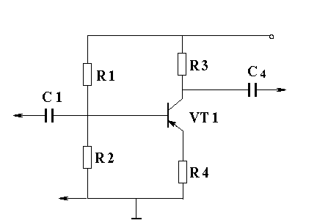

Рис.3.6. Схема предоконечного каскада.

Определяем сопротивление резистора Rк.

R₃= Rк≈ (0.2 ÷ 0.3) R_{вых}= 0.25*246≈62 (Ом),гдеR_{вых}= R_{вх.ок.}
Определяем сопротивление резистора Rэ.

Rэ =R₄= 0.5*Rк= 0.5 * 62= 33 (Ом)

$R_{\text{экв}}=R_{4}+\frac{R_{3}⋅R_{\text{вх}}}{R_{3}+R_{\text{вх}}}=\text{33}+\frac{\text{62}⋅\text{246}}{\text{62}+\text{246}}=\text{82} (\text{Ом})$ (3.9)

Определяем статический и динамический токи

$I_{к \text{ст}}=\frac{E_{п}}{R_{k}+R_{э}}=\frac{9}{\text{62}+\text{33}}=\text{94} (\text{mA})$$I_{k \text{дин}}=\frac{E_{п}}{R_{\text{экв}}}=\frac{9}{\text{82}}=\text{109} (\text{mA})$

На основании этих данных выбираем транзистор КТ610А.
U_{экmax}=20 (В) I_{кmax}=300 (mA)
На семействе выходных характеристик строим статическую нагрузочную прямую(рис.3.7).

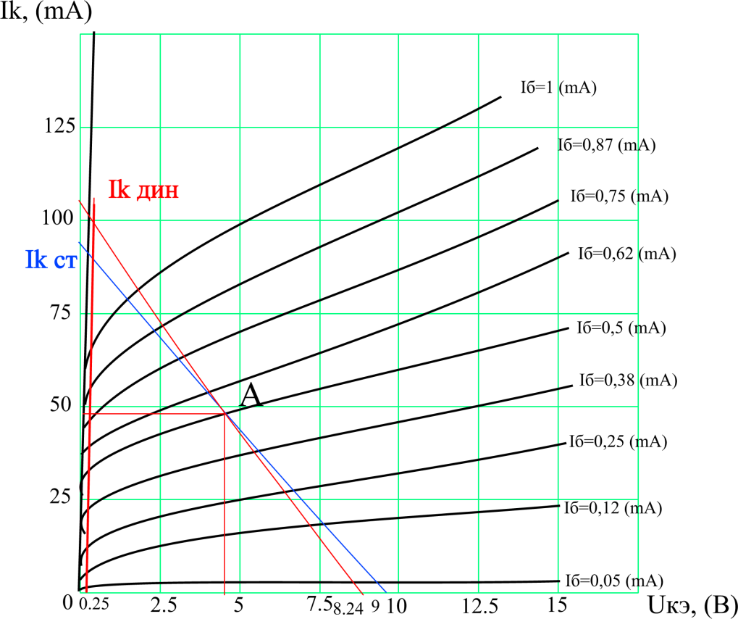

Рис.3.7. Семейство выходных характеристик КТ610А

Положению рабочей точки будет соответствовать точка пересечения прямой
U_{эк}=U_{эк0}+U_{mвх}=4,37(В)
и статической нагрузочной прямой. Этому требованию соответствует точка Ас координатами:
U_{эк}=4,37(В) I_{k}=47,5 (мА) I_{б}=0.5 (мА).
Строим динамическую нагрузочную прямую с координатами
I_{k}=109 (мА) иU_{эк}= U_{эк0}+ 2⋅U_{mвх}=8,24 (В)

Статическая и динамическая нагрузочные прямые пересеклись в точкеА, полученное значениеI_{б}=0.5 (мА) позволяет найти точку А на входной характеристике (рис.3.8).
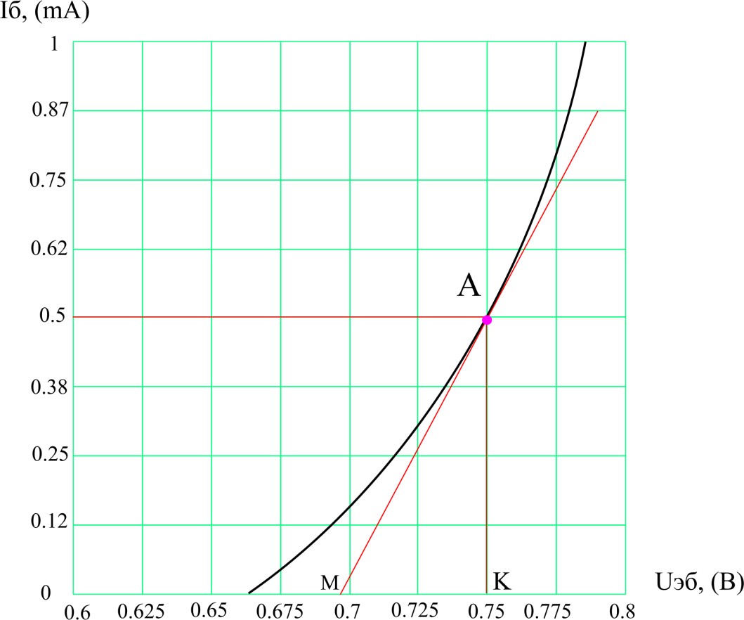

Рис.3.8. Входная характеристика транзистора КТ610А

Для нахождения R_{вх}, проведем касательную к точке покоя А и найдем R_{вх.пр} как соотношение:
$$R_{\text{вх} \text{пр}}=\frac{\text{MK}}{\text{KA}}$$
MK=0,055 (B); KА=0,5 (мA);
$R_{\text{вх} \text{пр}}=\frac{0,\text{055}}{0\text{.}5⋅{\text{10}}^{−3}}$= 110 (Ом) (3.10)

Рассчитаем коэффициент передачи ООС:

$β=\frac{U_{β}}{U_{\text{вх}\text{.}\text{ок}\text{.}}}=\frac{0,1⋅E_{п}}{U_{\text{вх}\text{.}\text{ок}\text{.}}}=\frac{0,1⋅9}{4,\text{12}}=0,\text{22}$ (3.11)

Рассчитаем глубину ООС:

$$A=β⋅K_{u\text{.}\text{ср}\text{.}}+1$$
где коэффициент усиления каскада по напряжению на средних частотах определяется по формуле:
$К_{u\text{.}\text{ср}\text{.}}=h\text{21}\text{min}⋅\frac{R_{\text{экв}\text{.}\text{вых}\text{.}}}{R_{\text{вх}\text{.}}}$$h_{\text{21}}=\left(\frac{{ΔI}_{k}}{{ΔI}_{б}}\right)=\frac{\text{37}}{0,5}=\text{74}$ (3.12)
Определяем по выходной характеристике:
ΔI_{к}=63-26=37 (mA) ΔI_{б}=0,5 (mА)
$$К_{u\text{.}\text{ср}\text{.}}=\text{74}\frac{\text{82}}{\text{110}}=\text{55}$$
Следовательно:
А=1+0,22*55=13

Находим входное сопротивление предоконечного каскада с учётом ООС:

$$R_{\text{вх}\text{.}\text{оос}}=R_{\text{вх} \text{пр}\text{.}}⋅A=\text{110}⋅\text{13}=\text{1430} (\text{Om})$$

Находим амплитуду тока и напряжения на входе предоконечногокаскада:
$$K_{β}=\frac{K_{u\text{.}\text{ср}\text{.}}}{A}=\frac{\text{55}}{\text{13}}=4,2$$
$U_{m\text{.}\text{вх}\text{.}}=\frac{U_{m\text{.}\text{вх} \text{ох}\text{.}}}{K_{β}}=\frac{4,\text{12}}{4,2}=0,9 (В)$ (3.13)
$I_{m\text{.}\text{вх}\text{.}}=\frac{U_{m\text{.}\text{вх}\text{.} \text{пк}}}{R_{\text{вх}\text{.}\text{оос}\text{.}}}=\frac{0,9}{\text{1430}}=0,\text{63} (\text{mA})$ (3.14)

Определим элементы делителя напряжения в цепи базы:

Находим напряжение, подводимое к делителям R₁и R₂.:

U_{д} = Eп=9 (B)

Выбираем ток делителя из условия:

I_{дел}=(2÷5)I_{бр} ;I_{дел}=3,5 *0,5=1,75 (mA) I_{бр}=0.5(mA)

Падение напряжения на резисторе R₄ :

$ΔUR4≈0,19=0\text{.}9 [B]$; U_{бр}=0,75 (В)
(3.15)
$R1=\frac{9−0,9−0,\text{75}}{0,5+1,\text{75}}=\text{3300} (\text{kOm})$; $R2=\frac{0,9+0,\text{75}}{1,\text{75}}=\text{1000} (\text{kOm})$;

Расчитаем искажения в предоконечном каскаде, для чего построимсквозную характеристику (рис.3.9):

E_{б} = U_{эб} + I_{б}⋅R_{г}= U_{эб} + 0.5⋅I_{б}⋅R_{вх.оос}= U_{эб} + 710⋅I_{б(3.16)}

R_{г}=710 (Ом)

I_{б}, (mA) | I_{k}, (mA) | U_{эб}, (B) | I_{б}R_{г}, (B) | E_{б}, (B)
0.05 | 5 | 0.678 | 0.035 | 0.713
0.12 | 19 | 0.69 | 0.0851 | 0.775
0.25 | 27.5 | 0.715 | 0.178 | 0.893
0.38 | 37.5 | 0.732 | 0.27 | 1.002
0.5 | 47.5 | 0.75 | 0.355 | 1.105
0.62 | 55 | 0.762 | 0.44 | 1.202
0.75 | 65 | 0.772 | 0.533 | 1.305
0.87 | 72.5 | 0.78 | 0.618 | 1.398
1 | 82.5 | 0.787 | 0.710 | 1.497

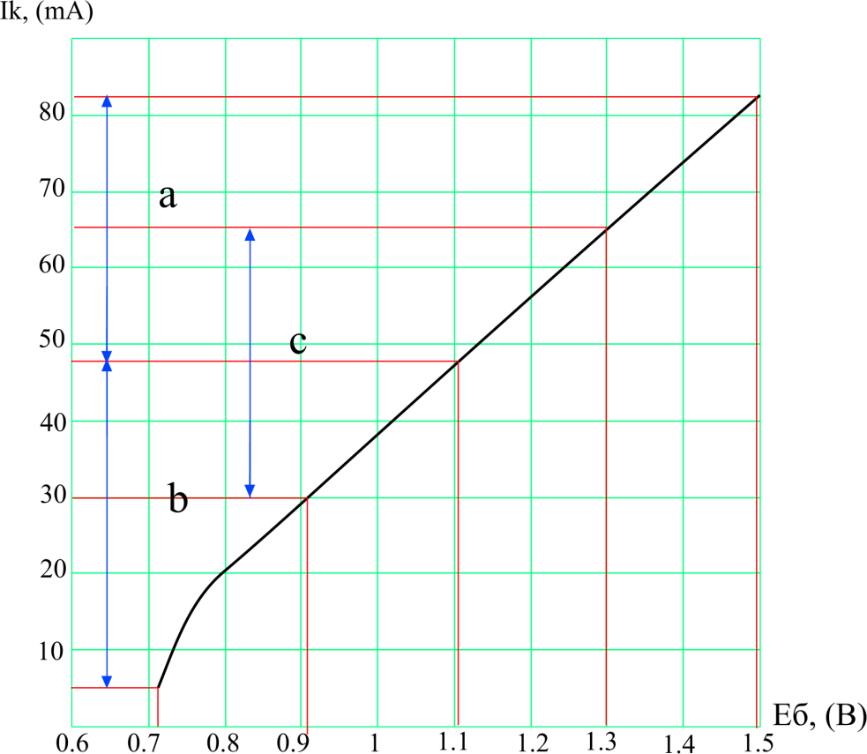

Рис.3.9. Сквозная характеристика.

По сквозной характеристике определяем:
а=35, b=42.5, c=35.
$\begin{aligned}γ_{2}=\frac{3\left|a−b\right|}{4\left|a+b+c\right|}=\frac{\text{22}\text{.}5}{\text{450}}=0\text{.}\text{05} \\ γ_{3}=\frac{\left|a+b−2c\right|}{2\left|a+b+c\right|}=\frac{7\text{.}5}{\text{225}}=0\text{.}\text{03} \\ γ_{\text{пред}\text{.}}=\sqrt{γ_{2}^{2}+γ_{3}^{2}=0\text{.}\text{0025}+0\text{.}\text{0009}}=0\text{.}\text{06}\end{aligned}$ (3.17)

Определим коэффициент нелинейных искажений с учетом ООС:
$$γ=\frac{γ_{\text{пред}\text{.}}}{A}⋅\text{100}\text{\%}=\frac{6\text{\%}}{\text{12}\text{.}9}=0\text{.}\text{46}\text{\%}$$
Находим общий коэффициент нелинейных искажений для оконечного и предоконечного каскадов:

3.3. Расчёт входного каскада.
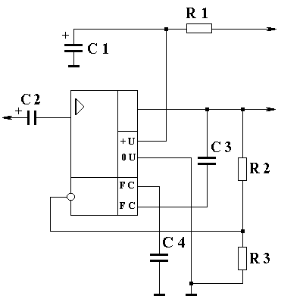

Рис. 3.10. Схема входного каскада.

Для реализации УНЧ выбираем микросхему КР538УН3 – одноканальный сверхмалошумящий усилитель низкой частоты. Её параметры[6]:
U_{пит} - 5÷7.5(В)
U_{m.вых.max}. - 0.5 (B)
U_{m.вх.max} - 0.2 (B)
I_{н} (не болеее) - 2 (mA)
I_{потр}.(не более) - 5 (mA)
R_{вх}.₀ - 250 (кОм)
R_{вых}.₀ - 1 (кОм)
K₀- 50000

На входе предоконечного каскада напряжение 0,9 (B). Напряжение источникаE=7*10⁻³ (B), значит коэффициент усиления каскада должен составить:

$$Kβ=\frac{Um\text{.}\text{вых}\text{.}}{Um\text{.}\text{вх}\text{.}}=\frac{0,9}{7⋅{\text{10}}^{−3}}=\text{129}$$
(3.18)
$$γ=\frac{K0}{Kβ}=\frac{\text{50000}}{\text{129}}=\text{387}$$
$$γ=1+K0β⇒β=\frac{γ−1}{K0}=\frac{\text{387}−1}{\text{50000}}=7,\text{72}⋅{\text{10}}^{−3}$$
Подставляя R₃типовое для включения ИМС R₃=30 (Оm) получаем:

$R2=\frac{\text{30}⋅(1−7,\text{72}⋅{\text{10}}^{−3})}{7,\text{72}⋅{\text{10}}^{−3}}=\text{3900} (\text{Om})$ (3.19)

Входное сопротивление с учетом ООC:
$$R_{\text{вх}\text{.}}=R_{\text{вх}\text{.}0\text{.}}⋅K_{0}⋅β$$
$R_{\text{вх}}=\text{25}⋅{\text{10}}^{4}⋅5⋅{\text{10}}^{4}⋅7,\text{72}⋅{\text{10}}^{−3}=\text{96}$(мОm)

Выходное сопротивление с учетом ООС:
$R_{\text{вых}}=\frac{R_{\text{вых}0}}{K0β}=\frac{{\text{10}}^{3}}{5⋅{\text{10}}^{4}⋅7,\text{72}⋅{\text{10}}^{−3}}=2\text{.}6$ (Оm) (3.20)
Падение напряжения на R₁ принимаем равнымU_{R1}=6 [B].Ток потреблениямикросхемы I_{пот}=5 [mA], тогда:
$R_{1}=\frac{U_{R1}}{I_{\text{пот}\text{.}}}=\frac{6}{5⋅{\text{10}}^{−3}}=\text{1200}$ (Оm) (3.21)
$C1=\frac{\text{10}}{f_{н}⋅R_{1}}=\frac{\text{10}}{\text{60}⋅\text{1200}}=\text{150}$ (mкФ) (3.22)
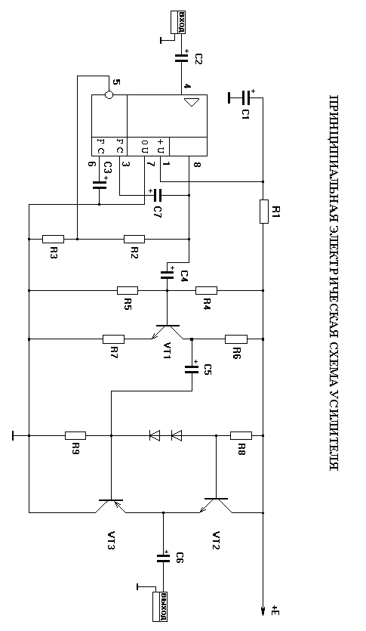
Конденсатор С₂на входе 10 (mкФ) из типовой схемы включения ИМС. Конденсатор С₃=0.15 (нФ) для коррекции микросхемы (ограничение диапазона рабочих частот).Конденсатор С₄=50 (мкФ) −емкость фильтра.
На рис.3.11. представленна принципиальная электрическая схема разработанного усилителя.

Рис.3.11. Принципиальная схема разработанного усилителя.

3.4. Расчет межкаскадных связей.

Основные линейные искажения в схеме приходятся на разделительные конденсаторы:
С₄ - между входным и предоконечным каскадом.
С${}_{5}$ - между предоконечным и оконечным каскадом.
С${}_{6}$- между оконечным каскадом и нагрузкой.
Считаем, что заданный коэффициент ослабления разделен поровну между тремя
каскадами:
$S_{\text{нi}}=\frac{1}{3}⋅S_{н}$;
Тогда коэффициент линейных искажений:
$$M_{\text{нi}}={\text{10}}^{\frac{\text{Sнi}}{\text{20}}}={\text{10}}^{\frac{1}{\text{20}}}=1\text{.}\text{12}$$
Емкость рассчитывается по формуле:
$C=\frac{{\text{10}}^{6}}{2⋅π⋅f_{н}⋅(R_{\text{вх}}+R_{\text{вых}})⋅\sqrt{M^{2}−1}}$ (mкФ); (3.23)
$C_{4}=\frac{{\text{10}}^{6}}{6\text{.}\text{28}⋅\text{60}⋅(\text{1430}+2\text{.}6)⋅0\text{.}5}=3\text{.}9$ (mкФ)
$C_{5}=\frac{{\text{10}}^{6}}{6\text{.}\text{28}⋅\text{60}⋅(\text{246}+\text{110})⋅0\text{.}5}=\text{15}$ (mкФ)
$C_{6}=\frac{{\text{10}}^{6}}{6\text{.}\text{28}⋅\text{60}⋅7⋅0\text{.}5}=\text{750}$ (mкФ)

Конденсаторы выбираем из ряда компонентов Е - 24.

$M_{\text{нi}}=\sqrt{1+{\left[\frac{{\text{10}}^{6}}{2⋅π⋅f_{н}⋅(R_{\text{вх}}+R_{\text{вых}})⋅C}\right]}^{2}}$ (3.24)
$$Mн4=\sqrt{1+{\left[\frac{{\text{10}}^{6}}{6\text{.}\text{28}⋅\text{60}⋅\left(\text{1430}+2\text{.}6\right)⋅3\text{.}9}\right]}^{2}}=1\text{.}\text{107}$$
$$Mн5=\sqrt{1+{\left[\frac{{\text{10}}^{6}}{6\text{.}\text{28}⋅\text{60}⋅\left(\text{246}+\text{110}\right)⋅\text{15}}\right]}^{2}}=1\text{.}\text{12}$$
$$Mн6=\sqrt{1+{\left[\frac{{\text{10}}^{6}}{6\text{.}\text{28}⋅\text{60}⋅7⋅\text{750}}\right]}^{2}}=1\text{.}\text{12}$$

S_{н}=20lgM_{н}
S_{н4}=20lg1.107=0.882 (дБ)
S_{н5}=20lg1.12=0.984 (дБ)
S_{н6}=20lg1.12=0.984 (дБ)
ОбщийS_{н}=2.85 (дБ) < 3 (дБ), значит общее ослабление на граничных частотах удовлетворяет требованию ТЗ.

4. Мероприятия по охране труда и экологии.

4.1. Защитное зануление, назначение и принцип действия.
В настоящее время существует несколько различных систем электроснабжения потребителей напряжением до 1000 В, однако в Украине основной в данном случае является система с глухозаземленнойнейтралью. Именно такая система используется в каждом нашем доме.При кажущейся сложности названия все предельно просто. В такой системе нейтральная точка трансформатора на подстанции имеет непосредственное соединение с землей. Основной мерой защиты от случайного попадания под напряжения в данном случае служит защитное зануление, то есть специальное соединение любой металлической части бытового электроприбора с нейтралью трансформатора[12].
Поскольку, как и было отмечено выше, в таких системах нейтраль глухо соединена с землей то по сути своей защитное зануление не что иное, как одна из разновидностей заземления.В каждой нашей домашней розетке при правильно выполненной в доме электропроводке имеется заземляющий контакт. Именно через него при включении электроприбора мы соединяем его корпус с нейтральной точкой трансформатора.
Суть работы защитного заземления заключается в следующем. Нормативные документы регламентируют допустимое время отключение поврежденной линии при коротком замыкании не более 0,4 секунд. Именно за это время, как считается, человек имеет все шансы остаться в живых при попадании под напряжение.При выполнении защитного зануления значительно снижается сопротивление петли «фаза-ноль» и обеспечивается достаточное значение тока короткого замыкания для срабатывания аппарата защиты (предохранитель или автоматический выключатель) за время не более 0,4 секунд.
При отсутствии защитного зануления, или как его еще в быту называют «заземления» ток короткого замыкания за счет высокого сопротивления может оказаться недостаточным для срабатывания защиты и поврежденный бытовой прибор может надолго оказаться под опасным для человека напряжении.
Выполняется защитное зануление(рис.4.1) в соответствии с требованиями действующих Правил Устройства Электроустановок (ПУЭ). Как правило для этого используется третья жила провода, либо отдельно проложенный медный проводник сечением не менее 4 мм.кв.[12].
Кроме того, в сетях с глухозаземленнойнейтралью категорически запрещается выполнять заземление бытовых приборов на отдельный контур заземления, не связанный с нейтральной точкой трансформатора. Например, просто соединив заземляющий контакт розетки с самостоятельно вбитым под окном металлическим стержнем.
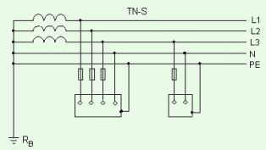
Рис.4.1. Защитное зануление.
То же самое и касается попыток «заземления» на систему отопления или водоснабжения квартиры. В этом случае ток короткого замыкания может оказаться достаточно низким за счет того, что земля и дополнительный контур заземления (как правило самодельного производства) имеют значительно большее сопротивление нежели специальный нулевой защитный проводник. В целом можно сказать, защитное зануление играет огромную роль в обеспечении электробезопасности вашего дома, а качеству и правильности его выполнения следует уделять максимум внимания.

4.2. Сопротивление тела человека.
При попадании человека под электрическое напряжение, через его тело начинает течь электрический ток, и величина этого тока зависит не только от величины приложенного напряжения, но и от сопротивления тела человека. Между тем, сопротивление тела человека — величина отнюдь не постоянная, ее значение зависит от многих факторов: от состояния человека на момент контакта (психического и физического), от параметров замкнутой цепи, от внешних условий среды, в которой человек на момент удара находится.
Тело человека состоит из различных тканей, и каждый вид тканей обладает своим сопротивлением. Так например, сухожилия, кожа, жировая ткань, хрящи и кости имеют удельное сопротивление порядка 3 - 20 кОм/м. Кровь, мышцы, лимфа, головной и спинной мозг — всего от 0,5 до 1 Ом/м. Из всех этих тканей наибольшим сопротивлением отличается кожа, поэтому именно кожа в значительной степени определяет сопротивление человеческого тела электрическому току. Человеческая кожа имеет сложную структуру. Ее наружный слой — эпидермис — включает в себя несколько структурных частей: наружный роговой слой, который не содержит ни нервов, ни кровеносных сосудов, от того и обладает наибольшим сопротивлением, и другие слои, сопротивление которых значительно меньше рогового слоя. Дальше идет дерма — внутренний слой, сопротивление которого также сильно меньше, а значит именно сопротивление рогового слоя имеет решающее значение в полном сопротивлении кожи [12].
На сопротивление кожи влияет ее состояние. Если кожа сухая и чистая, не имеет повреждений, то ее сопротивление лежит в пределах от 10 до 100 кОм. Если же на коже есть порезы, царапины, микротравмы, они способны сильно снизить сопротивление тела человека до сопротивления лишь внутренних тканей. Очевидно, наличие на коже вышеназванных повреждений делает поражение электрическим током более опасным. Загрязненная и влажная кожа также имеет сопротивление более низкое. Общее сопротивление человеческого тела, попавшего под напряжение, можно представить состоящим из трех сопротивлений, включенных последовательно: два слоя эпидермиса и одно — сопротивление дермы и внутренних тканей. Таким образом, внутренние ткани служат вместе с приложенными электродами как бы обкладками конденсатора, а эпидермис — диэлектриком (рис.4.2. и 4.3).

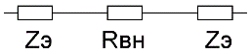

Рис.4.2. Общее сопротивление человеческого тела.
В результате, если снаружи к телу приложены электроды, то получается цепь из активного сопротивления внутренних тканей и почти емкостного сопротивления эпидермиса. То есть можно сказать, что речь идет о диэлектрической проницаемости от 100 до 200, и об удельном сопротивлении от 10 до 100 кОм/м в цепи, состоящей из конденсатора и резистора (рис.4.4).
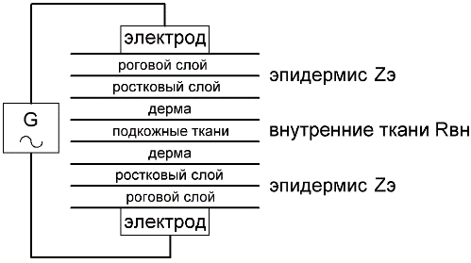
Рис.4.3. Схема сопротивления человеческого тела.
Внутренние ткани имеют сопротивление активное Rв с небольшой емкостной составляющей, которая почти не зависит ни от площади электродов, ни от частоты, и находится в пределах от 500 до 700 Ом.
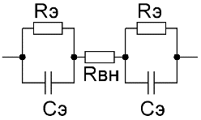
Рис.4.4. Эквивалентная схема сопротивления человеческого тела
Но оно зависит от протяженности и поперечного сечения участков тела, и от удельного сопротивления внутренних органов. То есть в эквивалентном виде общее сопротивление Zт тела человека можно представить так [12]:
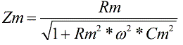(4.1)
При малом сопротивлении тела человека емкостная составляющая утрачивает значение:
(4.2)

Итак, электрическое сопротивление тела человека зависит от следующих пяти факторов [13]:
- От общего психологического и физиологического состояния (индивидуальные особенности);
- От пола — от толщины кожи (у мужчин сопротивление выше, чем у женщин);
- От возраста — от грубости кожи (у взрослых сопротивление выше, чем у детей);
- От внешних условий (температура, давление, влажность, плотность);
- От общего состояния кожи (раны, грязь, увлажненность и т. д.);
- От внешних раздражителей (внезапные удар, укол, свет или звук), способных снизить сопротивление на 20 — 50 % за несколько минут.

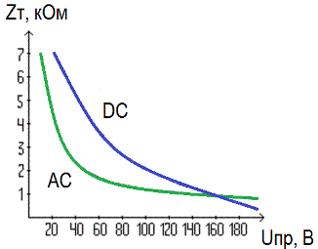
Рис.4.5.Зависимость сопротивления тела человека от приложенного напряжения.
Легко видеть, что электрическое сопротивление человеческого тела не постоянно и не линейно, однако для расчетов его принимают равным 1 кОм. Тем не менее, сопротивление тела человека зависит и от приложенного напряжения, поскольку в момент поражения током может оказаться, что цепь включает в себя еще и поверхность пола, грунт, обувь, одежду и т.д. (рис.4.5).Ток тогда будет определять не только сопротивление собственно тела человека, но и схема его включения в цепь.

4.3. Виды поражения электрическим током.

- Двухфазное прикосновение.
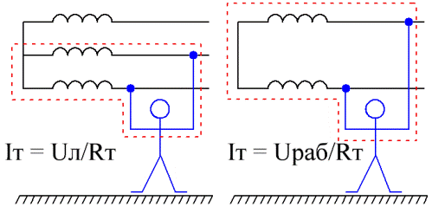

Рис.4.6. Двухфазное прикосновение
При двухфазном прикосновении (рис.4.6) человек стоит на изолированном основании, касаясь одновременно двух фаз трехфазной сети, либо двух проводников однофазной сети переменного или постоянного тока. В этом случае ток потечет через руки и через жизненно важные органы, что весьма опасно, и еще опаснее, если замыкание происходит по пути рука — голова. При таком прикосновении человек может попасть либо под линейное межфазное напряжение, либо под полное рабочее напряжение электроустановки.
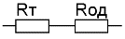
Если человек прикоснулся открытыми частями тела, то сопротивление определяется сопротивлением тела, сопротивлением кожи, если же произошло соприкосновение с полюсами через одежду, то в схему добавляется последовательно сопротивление одежды.
Можно сравнить эти два варианта. Сопротивление сухой одежды — от 10 до 15 кОм, а для влажной — от 0,5 до 1,5 кОм. Очевидно, сопротивление одежды так или иначе ограничивает ток через тело человека, хотя и падает в 10 — 30 раз в случае если одежда влажная. При сухой одежде удар ощутится в сильном дрожании от пальцев до запястья, это 20мА при 220 вольтах. Если же одежда сырая, то при 140мА руки можно будет лишь с определенными усилиями оторвать от мест контакта. Сопротивление обуви и пола здесь не учитываются, поскольку в цепь они не включены [13].

- Однофазное или однополюсное прикосновение.
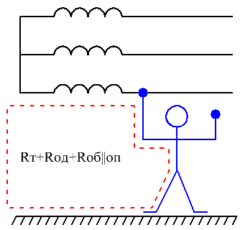
Рис.4.7. Однофазное или однополюсное прикосновение.
Человек стоит на земле, и только одной частью тела прикоснулся к электроустановке под напряжением, причем потенциал электроустановки отличается от потенциала земли или другой опорной поверхности. В этом случае человек попадает под напряжение относительно земли, и ток через тело будет током замыкания на землю.Путь тока по петле голова — ноги или рука — ноги, при том через жизненно важные органы. В цепь окажутся включены сопротивления: тела, одежды, обуви, опоры. Сопротивления обуви и опоры включены между собой параллельно (рис.4.7).
В зависимости от материала подошвы, от того влажная ли она или сухая, сопротивление обуви будет разным. Немаловажную роль играет и материал пола (опорной поверхности):
- Влажная кожаная подошва обладает сопротивлением 500 Ом, сухая — 100 кОм;
- Влажная резиновая подошва — 1,5 кОм, сухая резиновая подошва — 500 кОм;
- Металлический пол — от 0 (сухой) до 10 Ом (влажный);
- Земля сухая — 20 кОм, влажная — 800 Ом;
- Бетон сухой — 2 МОм, влажный бетон — 900 Ом;
- Линолеум сухой — 1,5 МОм, линолеум влажный — 50 кОм;
- Камень сухой — 8,5 кОм, камень влажный — 5 кОм;
- Снег или лед — от 300 Ом до 2 МОм;
- Песок сухой — 8 кОм, песок влажный — 1,6 кОм;
- Чернозем сухой — 160 Ом, влажный чернозем — 50 Ом.
Как видно, сопротивления опоры и обуви играют важную роль, и часто во много раз превосходят сопротивление тела человека, особенно в сухом состоянии, что может порой спасти жизнь.
При прикосновении к корпусу установки, который по какой-то причине оказался под напряжением, если заземления нет, то весь ток пойдет через тело. Если заземление присутствует, то основная часть тока пойдет через землю, а через тело — лишь малая часть, это представляет меньшую опасность для жизни [14].
- Шаговое напряжение.
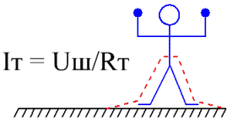
Рис.4.8. Шаговое напряжение.
Если человек стоит на земле неподалеку от заземлителя, и по грунту протекает ток, то частично этот ток может потечь через ноги по телу человека - по петле нога — нога, то есть человек попадет под шаговое напряжение. Образуется последовательная цепь, состоящая изсопротивлений опоры, обуви и тела. Сопротивления обуви и опоры играют здесь решающую роль, и способны в сухом виде принять на себя большее напряжение, чем примет голое тело (рис.4.8).
4.4. Основные меры защиты от поражения электрическим током.
1.Применение изоляции.
Изоляция токопроводящих частей электроустановок, а в особых случаях двойная или усиленная, препятствует появлению тока на металлических нетоковедущих частях электрооборудования, протеканию на землю, а также обеспечивает защиту человека от воздействия электрического тока во время случайного прикосновения ее к токоведущим частям. Различают следующие виды изоляции [14]:
Рабочая изоляция - электрическая изоляция токоведущих частей электроустановки, обеспечивающая ее нормальную работу и защиту от поражения электрическим током.
Вспомогательная изоляция - изоляция, предусмотрена как вспомогательная к рабочей изоляции для защиты от поражения электрическим током в случае повреждения рабочей изоляции.
Двойная изоляция - изоляция, состоящая из рабочей и вспомогательной изоляции.
Усиленная изоляция - улучшенная рабочая изоляция, обеспечивающая такуюже степень защиты от поражения электрическим током, как и двойная изоляция.
От состояния изоляции, который впоследствии ухудшается, зависит безопасность эксплуатации электроустановок и систем электроснабжения. Причины ухудшения изоляции электроустановок и сетей:
- влияние низких и, наоборот, высоких температур воздуха и оборудование;
- нагрев изоляции от токов, протекающих главным образом во время перегрузки и короткого замыкания;
- механические воздействия ударного, вибрационного и разрывной характер;
- влияние химически активных веществ, повышенной и пониженной влажности воздуха.
Поддержание изоляции электроустановок в надлежащем состоянии, ее сопротивление измеряют или периодически, либо непрерывно. Приемо-сдаточные испытания изоляции проводятся при вводе в эксплуатацию новых и е идремонтованихелектроустановок.Контроль изоляции периодический проводят, как правило, на выключенной электроустановке с помощьюмегометра. Более надежная двойная изоляция применяется в электроустановках и электроприемников, где только одна рабочая изоляция не может обеспечить безопасность людей от воздействия электрического тока. Например, в электрических машинах изоляция интенсивно изнашивается через большие перегрузки, перегрева, удары, вибрации и загрязнения. Поэтому в машинах I класса все детали, находящиеся под напряжением, имеют рабочую изоляцию, а отдельные детали двойную и усиленную изоляцию. В машинах II класса все детали, находящиеся под напряжением, имеют двойную или усиленную изоляцию. У них нет устройства для заземления, так как двойная изоляция обеспечивает безопасность их эксплуатации. Машины II класса используются в быту. Машины I класса в продажу не допускаются как нуждающиеся в заземлении.
2. Размещение токоведущих частей на недоступной для прикосновения высоте.
Электропроводка внутри помещений с незащищенными изолированными проводами прокладывают на изоляторах и роликах на высоте не менее 2 м от пола при напряжении выше 42В в помещениях без повышенной безопасности. На высоте не менее 2,5 м от уровня пола в помещениях с повышенной опасностью и особо опасных при напряжении выше 42В. Расстояние до выключателей, розеток, щитков, светильников на стенах защищают от механических воздействий до высоты не менее 1,5 м от пола Внутренние электропроводки внутри помещений прокладывают в трубах, коробах и гибких металлических рукавах [13].
3. Защитные ограждения и закрытия токоведущих частей
Защитные ограждения и закрытия токоведущих частей в производственных помещениях и электропомещениях изготавливают сетчатыми или дырчатыми. В жилых и общественных зданиях, защитные ограждения конструктивно выполняют так, что снять их или открыть можно только с помощью ключей или инструментев.
4. Блокировка. Электрические и механические блокировочные устройства применяют в электроустановках, где опасность прикосновения к токоведущим частям большая. Также возможно проникновение посторонних лиц на электроустановку, которая находится под высоким напряжением.
При электрическом блокировании цепь питания высокого напряжения разрывается, и электроустановка отключается, когда открываются, например, двери, либо снимается защитный кожух или открывается панель стенда, на котором устанавливают нормально замкнутые электрические контакты при закрытых дверях и установленных кожухах. Если электроустановка включается в сеть с помощью магнитного пускателя и контактора, то целесообразно цепь питания обмотки управления магнитного пускателя или контактора подводить через блокировочные контакты. Механическая блокировка не позволяет открыть дверь электроустановки, не выключив рубильник или пускатель. При выключении рубильника механическая блокировка замыкающего устройства снимается.
5. Защитное отключение - быстродействующая защита, обеспечивающая автоматическое отключение электроустановки при возникновении в ней тока. Такая опасность возникает при:
- полном или неполном замыкании фазы на корпус электроустановки;
- случайном прикосновении человека непосредственно к токоведущей части;
- снижении сопротивления изоляции сети;
- неисправности защитного заземления или зануления
Устройство защитного отключения состоит из чувствительного элемента - датчика, воспринимает сигнал и исполнительного устройства, обеспечивающего, собственно, отключение электроустановки от сети. Такие устройства защитного отключения должны иметь: высокую чувствительность, малое время срабатывания, селективность отключения, способность к самоконтролю исправности, достаточную надежность Отключение защитное электроустановок применяют главным образом в сетях напряжением до 1000. В, когда защитное заземление или зануление их сделать трудно или невозможно, а также когда в процессе эксплуатации сущствует высокая вероятность случайного прикосновения к токоведущим части.
Защитное отключение эффективно в передвижных электроустановках, а также при эксплуатации ручного электроинструмента. Стационарные электроустановки с защитным отключением используют в районах с большим удельным сопротивлением земли. Различают несколько типов схем защитного отключения. Датчики, воспринимающие сигнал, могут быть чувствительны к:
- напряжению на корпусе относительно земли;
- току замыкания на землю;
- напряжению нулевой последовательности;
- току нулевой последовательности;
- напряжению фазы относительно земли;
6. Применение малых напряжений.
Напряжение более 42. В - малое напряжение, применяется для уменьшения опасности поражения электрическим током. Оно является эффективной мерой по снижению опасности обслуживанию электрооборудования, где обслуживание проводят в условиях повышенной и особой опасности. При техническом обслуживании электрооборудования ночью широко применяют лампы, питающиеся малой напряжением 24 и 36. В. В помещениях без повышенной опасности допустимо использовать переносные лампы, питающиеся напряжением до 220. Для питания таких электроинструментов, как дрели, гайковерты, переносные лампы и др., применяется малое напряжение, так как в процессе производства человек имеет плотный и длительный контакт с ними, и, следовательно, резко повышается опасность поражения его током при пробое или повреждении изоляции [14].

Выводы

В данной работе объектом разработки является усилитель электрических сигналов первичных измерительных преобразователей систем автоматического управления Приведена классификация усилителей, их основные параметры и характеристики. Рассмотрены виды и режимы работы усилительных каскадов. Проведен анализ существующих схемных решений. Разработан и спроектирован усилитель электрических сигналов первичных измерительных преобразователей систем автоматического управления.
В схеме оконечного каскада для задания рабочего напряжения используются делитель напряжения, диод в прямом включении, комплиментарные транзисторы, что дает возможность осуществить работу схемы от одного источника. Чтобы обеспечить работу каскадов усиления мощности используют предварительные каскады усиления мощности. В этих каскадах учитывается влияние входного сопротивления последующего каскада. Для уменьшения нелинейных искажений используется отрицательная обратная связь.
Спроектированный усилитель полностью удовлетворяет требованию технического задания и конструктивно может быть выполнен на печатной плате.Разработаны меры по охране труда и техники безопасности при производстве и эксплуатации электронных приборов.

Список литературы.

1. Гершунский Б.С. “Справочник по расчету электронных схем”- Киев :Вища школа 1983 г.
2. Лавриненко В.Ю. “Справочник по полупроводниковым приборам”- М : “Техника” 1994 г.
4. Новаченко В.М. “Микросхемы для бытовой радиоаппаратуры”- М. : Куб. 1996 г.
5.В.А.Скаржепа, А.Н. Луценко “Электроника и микросхемотехника” часть 1К. ”Вища школа” 1989г.
6.Б.С.Гершунский “Основы Электроники и микро-электроники” издание третье. Киев ”Высшая школа” 1987г.
7.Р.М.Терещук, К.М.Терещук, С.А.Седов “Полупроводниковые приемно-усилительные устройства” справочник радиолюбителя издание четвертое. Киев “Наукова думка” 1989г.

8.В. Ф. Войшвилло. Усилительные устройства. Издание второе. М. Радио и связь. 2003Г.

9.Галкин В.И. Полупроводниковые приборы. / В.И. Галкин, В.А. Прохоренко, А.Л. Булычев. Справочник. — 2-е изд., перераб. и доп. — Минск: Беларусь, 1987.- 285 c.

10.С. Г. Прохоров, В. Г. Трусенев. Расчет усилительных каскадов на
биполярном транзисторе. Учебное пособие. Казань. 2001 г.

11.В. Ф. Шишлаков. Проектирование усилительных устройств систем
автоматического управления. Санкт – Петербург. 2005 г.

12.Дементий Л.В., Юсина А.Л. Охрана труда: рекомендации по выполнению раздела в дипломном проекте бакалавра для студентов технических специальностей.Луганск. ВНУ им. В. Даля, кафедра «ОП та БЖД», 2006 г.

13. Методические указания к самостоятельной работе по дисциплинам «Основы охраны труда», «БЖД и охрана труда», «Охрана труда в отрасли» по теме: «Законодательство об охране труда» (часть вторая) (для студентов всех специальностей) / Сост. М.А. Касьянов, В.О. Медяник, В.И. Сало, О.М. Гунченко, В.А. Малов – Луганск: Изд-во ВНУ им. В. Даля, 2008. – 50 с

14. Научно-методичный комплекс дисциплины «Основы охраны труда» (НМКДКД). (Эл.вид.). Луганск. ВНУ им. В. Даля, кафедра «ОП та БЖД», 2006 г.

